Projet de Fin d’Année

Pour le 4ème Année en Génie Informatique

# 

***#This is a temporary cover page***

Réalisé par : AMMARI Abdelouhab

TAHRI Mostafa

AMARA Younes

Encadré par : Monsieur MANI Mohammed Adil

Année universitaire: 2021-2022

***Dédicaces***

Nous dédions ce modeste travail à :

En premier lieu ceux que personne ne peut compenser les sacrifices qu’ils ont consentis pour notre éducation et notre bien-être à nos parents qui se sont sacrifiés pour nous prendre en charge tout au long de notre formation et qui sont l’origine de notre réussite que dieu les garde et les protèges.

A notre famille et nos chers amis qui nous ont accordé leur soutien dans les instants les plus difficiles.

Toute personne qui de près ou de loin a participé à notre formation.

***Remerciements***

Au terme de ce travail, nous tenons à remercier très chaleureusement notre encadrant Mr MANI Mohammed Adil, pour son encadrement, sa disponibilité, ses conseils avisés et son esprit critique durant toute la durée de notre travail ensemble.

Un grand merci au corps professoral de l'Ecole des Hautes Etudes d'Ingénierie d'Oujda pour la formation enrichissante qu'il nous a prodigué durant cette année.

Nous tenons également à exprimer l'honneur que font les membres du jury : Mr le directeur BERBOUCHA Mohammed et monsieur le professeur MANI Mohammed Adil, d'avoir accepté de nous prêter leur attention et évaluer notre travail.

Pour tous ceux qui nous ont aidés, de près ou de loin, tous ceux que nous avons oublié avec la plume et non avec le cœur et pour lesquels nous réservons toute l'estime et la considération qu’ils trouvent ici l'expression de nos sentiments meilleur.

***Résumé***

Notre projet consiste à créer une plateforme pour la gestion des projets agile, cette plateforme va aider les équipes à gérer leur projet selon la méthode agile, il permet aux équipes de collaborer, planifier, analyser et gérer les tâches quotidiennes, Simplifier la planification des projets, Gardez les priorités au point.

Notre plateforme contient 2 parties, la première partie dédiée au Scrum Master pour ajouter les tâches du projet sous forme des user stories, attribuer chaque user story au développeur, suivre l’état d’avancement du projet et être averti si une Tâche est en retard, la 2eme partie dédiée aux développeurs qui peuvent accéder à l'application pour changer l'état de la tâche et consulter leurs tableau de bord des tâches pour voir le flux de travail du projet et la date estimée pour la livraison de la version courante.

***Abstract***

Our project consists of creating a platform for agile project management, this platform will help teams to manage their project according to the agile method, it allows teams to collaborate, plan, analyze and manage daily tasks simplify project planning and keep the priorities in focus.

Our platform contains 2 parts, the first part is dedicated to the Scrum Master to add project tasks in the form of user stories, also assign each user story to the developer, monitor the progress of the project and get notified if there is a delay with a specific task, the 2nd part is dedicated to developers who can access the application to change the state of the task and consult their task dashboard to see the workflow of the project and check out the estimated date for the delivery of the current version.

***Listes des Abréviations***

***Listes des Tableaux***

***Listes des Figures***

***Sommaire :***

I. Contexte du Projet : 2

1. Présentation de l'EHEIO : 2

Fiche technique : 2

Les avantages de l'EHEIO : 2

2. Analyse des Besoins 3

Avant Agile : Waterfall Cycle en Cascade (Ou Cycla V): 4

La Méthode Scrum Agile : 6

II. Analyse et Conceptions 9

1. Diagramme de Cas d’Utilisation : 9

***Introduction***

Depuis les années 70, les méthodes de gestion des projets ont connu une évolution massive grâce à l’évolution des projet eux même et qui ont devenus plus en plus compliquées, ce qu’il exige des méthodes très évolué afin qu’on puisse gérer ces projets d’une manière plus efficace, et augmenter la qualité des produits, c’est pour cela des chercheurs trouvant la méthode qui sont appelé la méthode Agile qui a commencée dans le secteur automobile et après elle été implémentée par tous les autres secteurs ce soit les secteurs industriels, les secteurs de gestion ou même les secteurs de développement, et puisque nous somme à l’époque de l’informatique, nous devons être capable de développer une solution qui implémente cette méthode.

L'objectif principal de ce projet est d'enrichir nos connaissances et notre savoir-faire, sur le développement des applications et plus précisément les application web,

Notre projet se repose sur « la création d'une plateforme web » qui consiste à gérer les projets agiles afin d’augmenter la qualité des produits développer en facilitant la gestion de chaque étape de la réalisation que ce soit pour les chefs des projets (qui est le Scrum Master dans notre plateforme) ou pour l’équipe de développement qui participe au projet.

Afin de réaliser notre projet de fin d’année nous avons choisi ASP CORE en backend, avec Angular en frontend

# Contexte du Projet :

## Présentation de l'EHEIO :

### Fiche technique :

* EHEI : école d'ingénierie privée, reconnu par le ministère d'enseignement supérieur de la recherche scientifique et de la formation des cades sous le numéro 344/2011
* Adresse : Rue de la liberté-Hay al Hikma-Oujda-Maroc
* Téléphone : 0536533076
* Fax : 0536533075
* Gmail : eheio.oujda@gmail.com

### Les avantages de l'EHEIO :

* ***Avantage 1 :***

Notre formation est base sur l'acquisition des compétences. C'est pourquoi, le corps professoral est composé, en plus de nos enseignants permanents, docteurs d'universitaires, de praticiens d'entreprise, d'experts et de consultants du secteur de l'industrie et de l'informatique.

* ***Avantage 2 :***

L'EHEI dispose d'un matériel pédagogique de haut niveau permettant à ses étudiants l'acquisition d'une formation pratique à haute valeur ajoutée.

* ***Avantage 3 :***

Les programmes de formation de l'EHEI sont conçus en relation avec les entreprises partenaires pour répondre au mieux aux besoins évolutifs du marché de l'emploi. Ils sont validés par le Conseil scientifique de l'établissement et accrédités par le Ministère de l'Enseignement Supérieur, de la Recherche Scientifique et de la Formation des Cadres.

* ***Avantage 4 :***

Près de 70% des étudiants, soit plus de 120 diplômés de l'EHEI depuis sa création en 2011, ont trouvé un emploi sans délai à l'issue de leur formation. En moyenne, la durée de recherche n'excède pas 3 mois. Les diplômés sont pour la plupart en CDI, à des postes d'encadrement, le statut cadre leur étant donné soit à l'embauche soit après une période d'essai ou de stage de pré-embauche.

* ***Avantage 5 :***

L'EHEI met tout en œuvre pour assurer la réussite de ses étudiants via un accompagnement permanent. Dès la recherche de l'entreprise d'accueil, I'EHEI fait bénéficier les étudiants d'un ensemble de services : entretien d'évaluation professionnelle, accompagnement personnalisé….

* ***Avantage 6 :***

Intégrer I'EHEI, 'est choisir une école accréditée par l'Etat, multidisciplinaire spécialisée dans les technologies de pointe. Les filières sont axées sur les stratégies et techniques de communication. L’ouverture vers l'international. Les étudiants sont bien encadrés et aidés dans leur choix d'avenir.

## Analyse des Besoins

Notre projet de Fin d’Année consiste à créer une Plateforme pour la gestion des projets Agile, l’objectif de cette plateforme est de faciliter la gestion d’un projet en utilisant la Méthode Agile : Scrum, elle va donner la possibilité de suivre chaque étape de la réalisation plus facilement pour toutes les participants et les contributeurs au projet.

### Avant Agile : Waterfall Cycle en Cascade (Ou Cycla V) :

La méthode de **gestion de projet waterfall**, ou « en cascade », ou encore « cycle en V », consiste à passer par une liste d’étapes prédéfinies de façon séquentielle. L’avantage de cette méthode est que l’intégralité du projet est définie et planifiée dès le départ, et par conséquent, le budget global est connu.

L’analyse des besoins du client est naturellement toujours la première étape de la méthode de gestion waterfall. Viennent ensuite la rédaction des spécifications fonctionnelles, la construction du budget et la planification du développements. Le processus de développement peut alors débuter avec la création d’une première fonctionnalité, sa validation et/ou son éventuelle correction, puis sa maintenance. Cet enchaînement d’étapes recommence alors séquentiellement, jusqu’à ce que toutes les fonctionnalités demandées par le client aient été réalisées.

Si à l’issue de la dernière livraison, des mises à jour ou des modifications sont nécessaires, le même cycle sera répété.

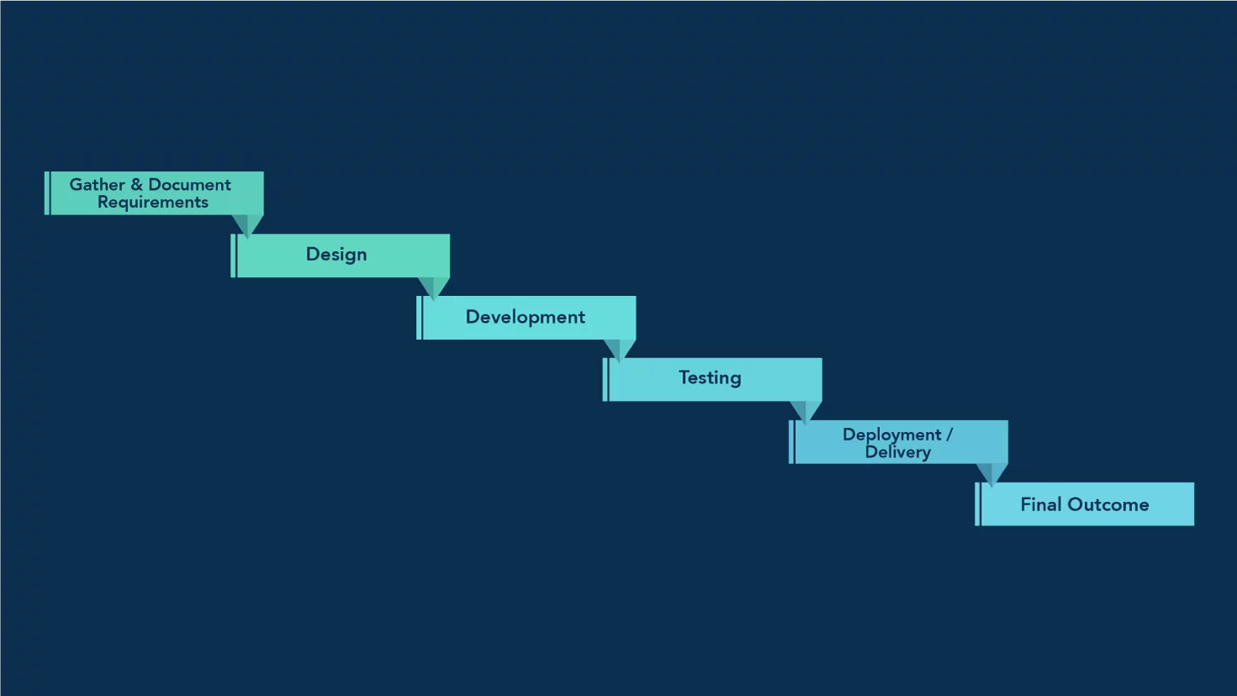

Figure 1 : Etapes du Méthode en Cascade

***Les Problèmes du Projet Waterfall ou Cycle en Cascade :***

Pour commencer, cette méthode implique une analyse complète des besoins avec le client. Si pour des petits projets, cela peut être efficace, dès que la complexité augmente, ce qui arrive vite de nos jours, cette phase peut prendre des semaines, voire des mois. Si l’analyse des besoins prend des mois, et que la livraison du produit fini également, le risque de se retrouver face à un besoin qui a évolué entre temps est grand. L’équipe va donc se retrouver face à des demandes de modifications ou de création de fonctionnalités qui n’étaient pas prévues à l’origine, et [rencontrer des difficultés](https://www.anyideas.net/2012/12/comment-planter-premier-projet/) à les prendre en compte parce qu’elles n’auront pas été planifiées.

L’équipe ne dispose donc d’aucune souplesse dans la réalisation du projet, puisqu’avec un déroulement séquentiel, la réalisation d’une fonctionnalité dépend des réalisations précédentes. Il est donc particulièrement complexe de prendre en compte toute demande de changement, car elle aura un impact sur les développements courants et futurs, et nécessitera de revenir sur des fonctionnalités déjà en place, avec tous les effets négatifs que cela peut engendrer.

### La Méthode Scrum Agile :

Si la méthode de gestion de projet waterfall nous paraît si logique est naturelle, c’est que nous l’utilisons tous les jours. Elle nous permet de planifier nos congés, des voyages ou encore des loisirs, de construire un fichier Excel correspond à un besoin…

En revanche, dans la gestion d’un projet, elle devient rapidement inadaptée. Avec une méthode agile, l’approche va être différente. Comme nous l’avons vu, l’inconvénient d’une planification complète comme celle faite dans le cadre d’une gestion de projet waterfall, c’est qu’elle ne laisse aucune place à l’imprévu. Si la demande du client est modifiée, ou que les conditions de réalisation changent (départ d’une personne de l’équipe projet par exemple), toute l’organisation doit être revue et risque d’engendrer des dépassements budgétaires et des retards de livraison.

Une démarche agile comme la méthodologie Scrum va permettre d’apporter de la souplesse par rapport à une **gestion de projet waterfall**. Le projet va lui-même être découpé en étapes (pouvant chacune représenter un petit projet) aboutissant à la réalisation d’une fonctionnalité. L’objectif fixé, au lieu d’être à long terme, va au contraire devoir être réalisé dans un délai beaucoup plus court. La suite du projet sera ainsi planifiée en fonction de la réalisation précédente.

A chaque étape, il y a une livraison testée. Si le test est concluant, nous passons à la fonctionnalité suivante, sinon, nous corrigeons . De cette façon, les développements déjà effectués seront validés à chaque étape et les nouveaux objectifs fixés en fonction des demandes et des ressources disponibles. L’approche est donc beaucoup plus souple puisqu’il est beaucoup plus facile de d’adapter aux changements, qui s’agisse des demandes du client ou de l’équipe qui évoluent.

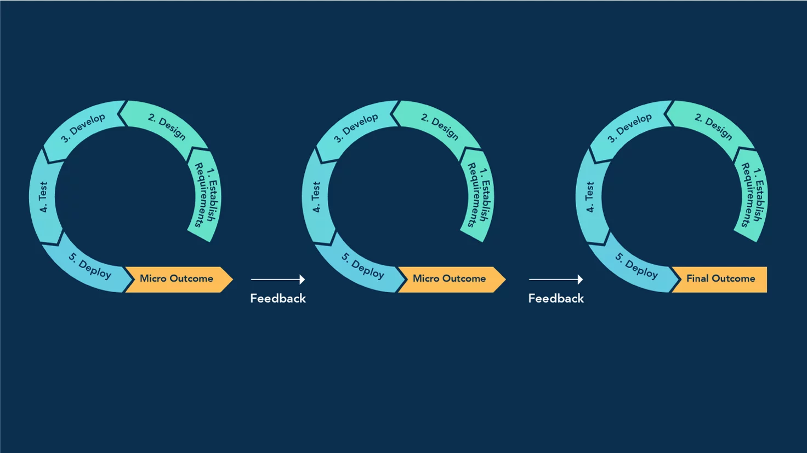

Figure 2 : Etapes des méthodes Agile

***Les Avantages des Méthodes Agile :***

Alors, qu'est-ce qu'Agile a à offrir par rapport aux méthodologies de développement de logiciels plus traditionnelles comme Waterfall ? Il doit y avoir une raison impérieuse d'utiliser la méthodologie Agile au-delà de la notion qu'elle est la « dernière et la meilleure ».

* Agile offre de la flexibilité. L'un des éléments fondamentaux de l'agilité est que la méthodologie offre une approche flexible du développement logiciel. Les priorités et les exigences peuvent facilement être ajustées tout au long du projet pour répondre aux besoins des parties prenantes.
* Agile responsabilise l'équipe. L'équipe interfonctionnelle travaille comme une unité pour définir, concevoir et construire le produit logiciel. L'équipe doit être autoorganisée et n'est pas dirigée par un manager. Cela permet aux membres de l'équipe de définir et de livrer leur propre travail comme ils l'entendent. L'équipe se voit confier la responsabilité de livrer le projet, ce qui la responsabilise.
* Le délai de mise sur le marché est accéléré. Avec les projets Agile, l'accent est davantage mis sur ce qui doit être fait et moins sur la planification et la documentation. L'énergie de l'équipe est consacrée au développement du produit logiciel et à la livraison d'un logiciel fonctionnel à chaque itération ou sprint.
* L'apprentissage est encouragé et adopté. L'apprentissage fait partie du processus - le produit est défini au fur et à mesure que l'équipe itère. Cela permet à l'équipe d'apprendre, d'ajuster le cours et de s'améliorer tout au long du projet. Les rétrospectives de sprint, un processus fondamental pour Agile, sont utilisées pour recueillir les commentaires de l'équipe sur la façon dont ils peuvent s'améliorer pour fournir des logiciels plus rapidement et avec une meilleure qualité.
* Il existe plus de possibilités de créativité. Agile fonctionne très bien lorsque la vision ou les fonctionnalités du produit ne sont pas bien définies. Agile permet aux propriétaires de produits d'ajuster les exigences et les priorités en cours de route pour tirer parti des opportunités et, en fin de compte, fournir un meilleur produit à toutes les parties prenantes du projet.

***Implémentation du Méthode Agile :***

Il y’a plusieurs solutions qui implémente la méthode Agile, La liste des méthodologies agiles ci-dessous comprend des types célèbres de méthodologie agile parmi lesquels nous pouvons choisir :

1. Kanban.
2. Scrum.
3. Extreme Programming (XP)
4. Crystal.
5. Dynamic Systems Development Method (DSDM).

Nous remarquons que toutes la bonnes solutions informatique pour la gestion d’un projet Agile sont payantes, c’est pour cela nous avons décidé de créer une solution gratuit qui adopte la méthode Scrum pour la gestion du projet.

Pour le coté financière de notre projet, nous allons mettre des emplacements vides dans différents endroit sur le plateforme qui sera remplis par des annonces viennent des entreprises ou des produits convenable

# Analyse et Conceptions

## Diagramme de Cas d’Utilisation :

1. Définition :

Un **cas d'utilisation** (en anglais *use case*) permet de mettre en évidence les relations fonctionnelles entre les acteurs et le système étudié. Le format de représentation d'un cas d'utilisation est complètement libre mais UML propose un formalisme et des concepts issus de bonnes pratiques.

Le diagramme de cas d'utilisation permet de représenter visuellement une séquence d'actions réalisées par un système, représenté par une boîte rectangulaire, produisant un résultat sur un acteur, appelé *acteur principal*, et ceci indépendamment de son fonctionnement interne.

1. Proposition :

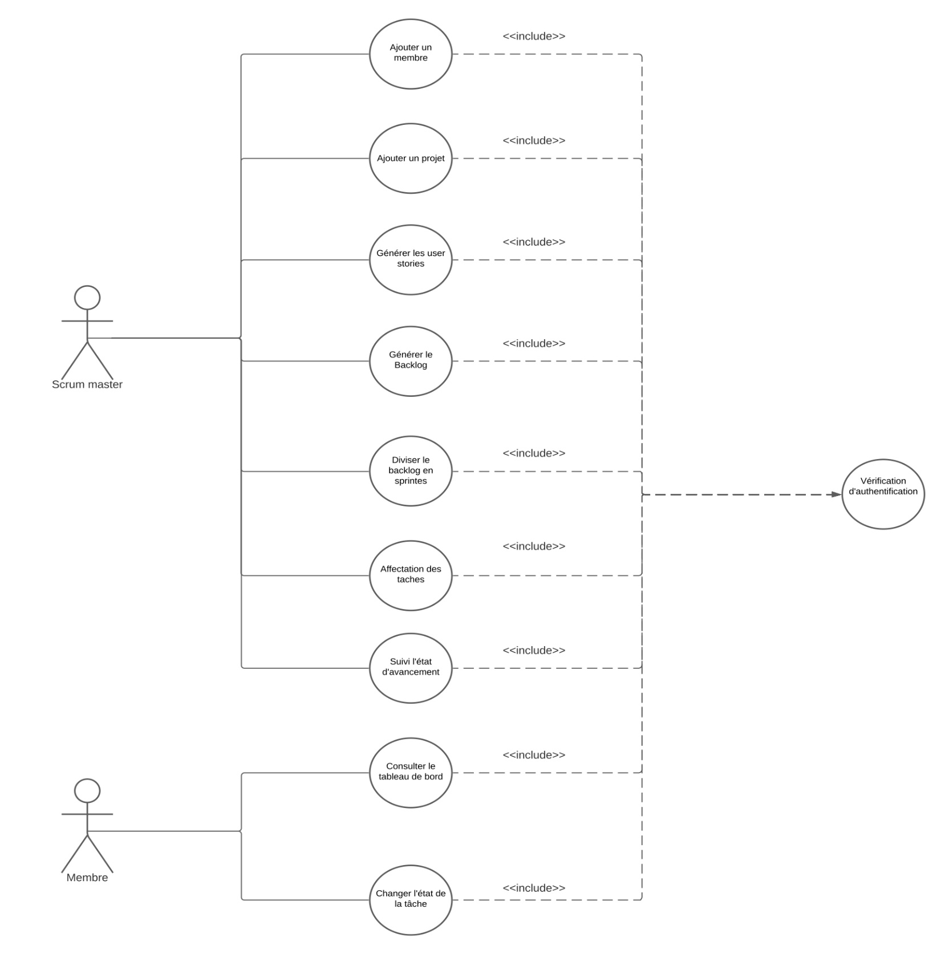

## Diagramme de Séquence :

1. Définition :

Un diagramme de séquence est un diagramme d'interaction qui expose en détail la façon dont les opérations sont effectuées : quels messages sont envoyés et quand ils le sont. Les diagrammes de séquence sont organisés en fonction du temps. Le temps s'écoule au fur et à mesure que vous parcourez la page. Les objets impliqués dans l'opération sont répertoriés de gauche à droite en fonction du moment où ils prennent part dans la séquence de messages.

1. Proposition :

* **Authentification :**

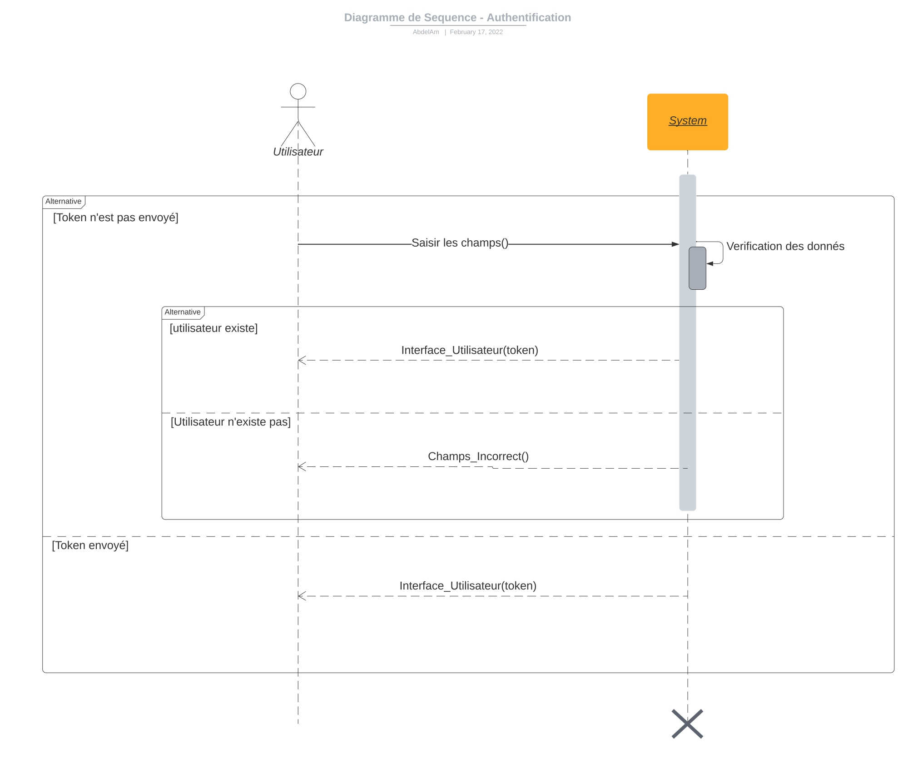

* **Ajouter Projet :**

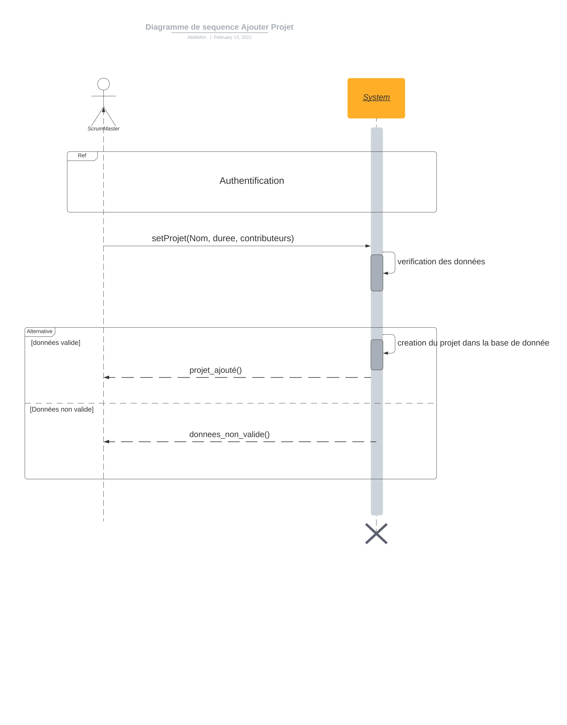

* **Affectation des Taches :**

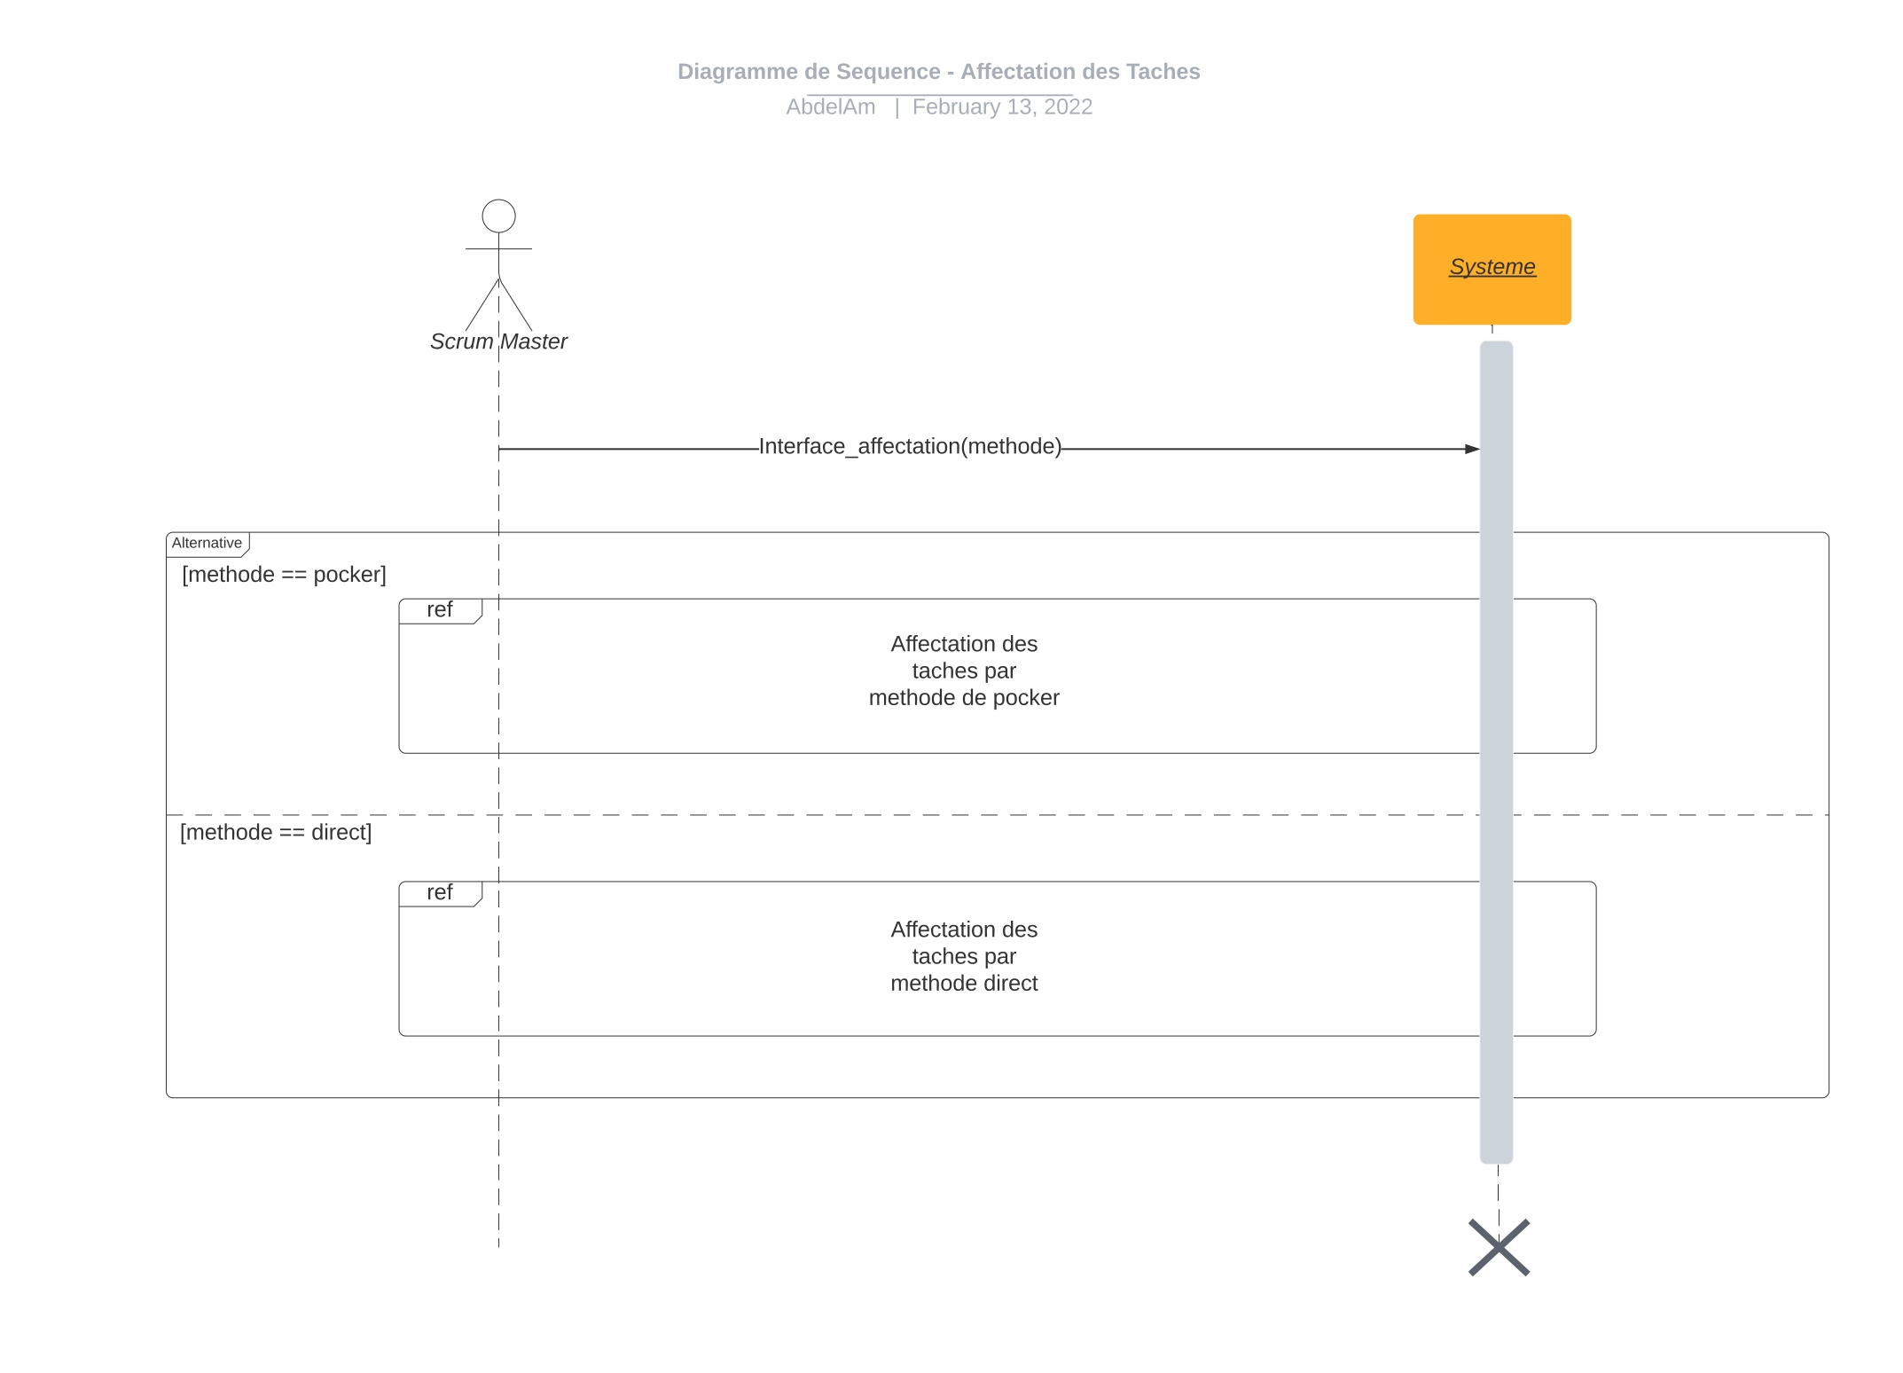

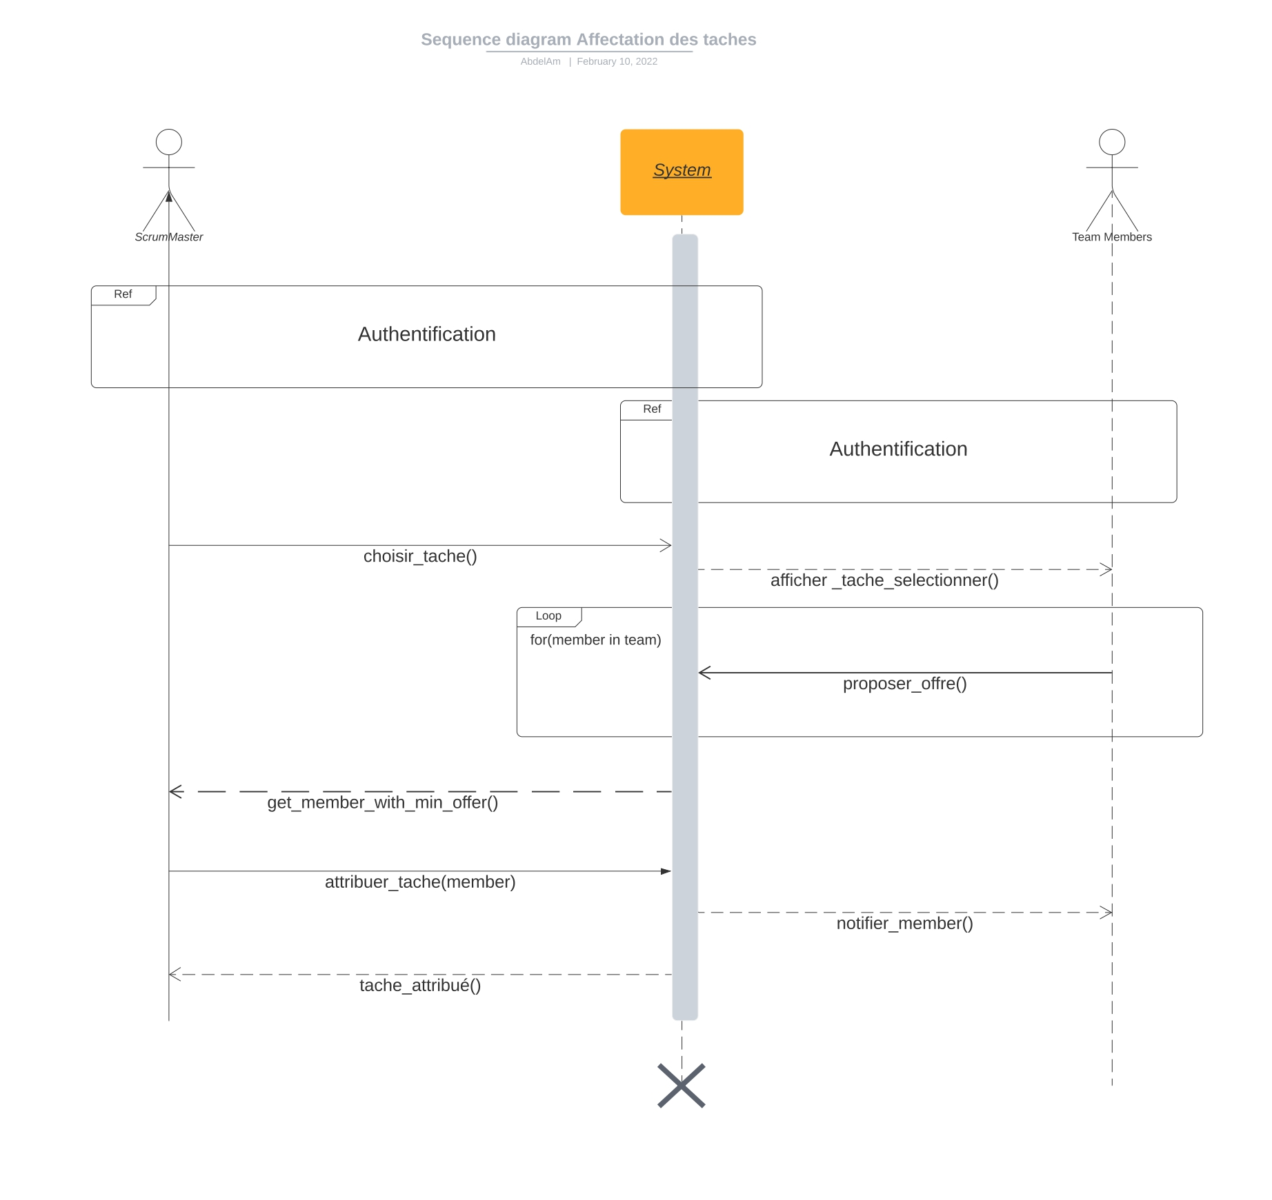

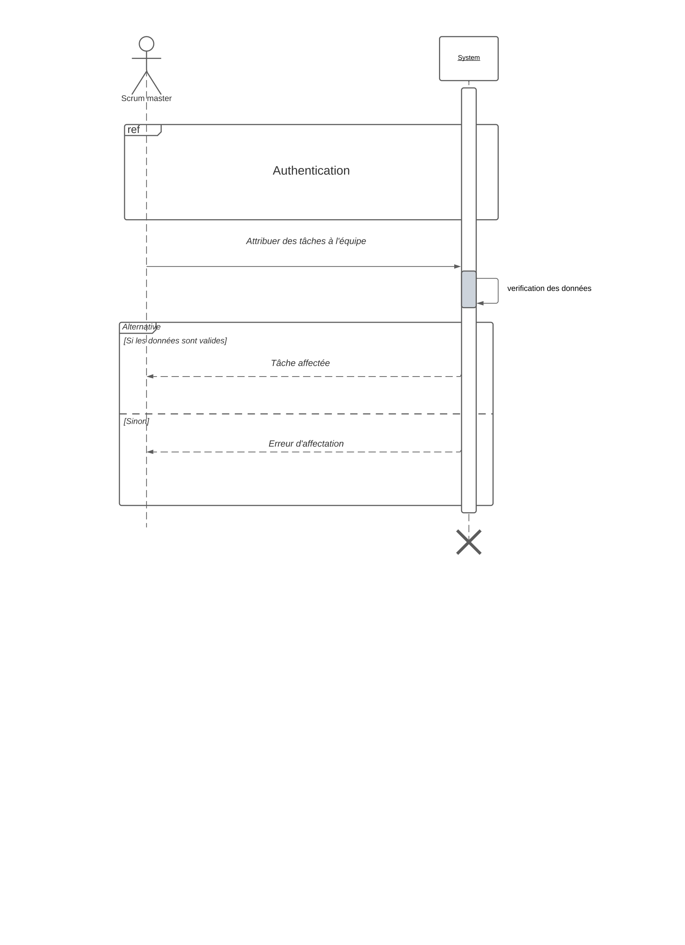

* **Suivi l’état d’avancement :**

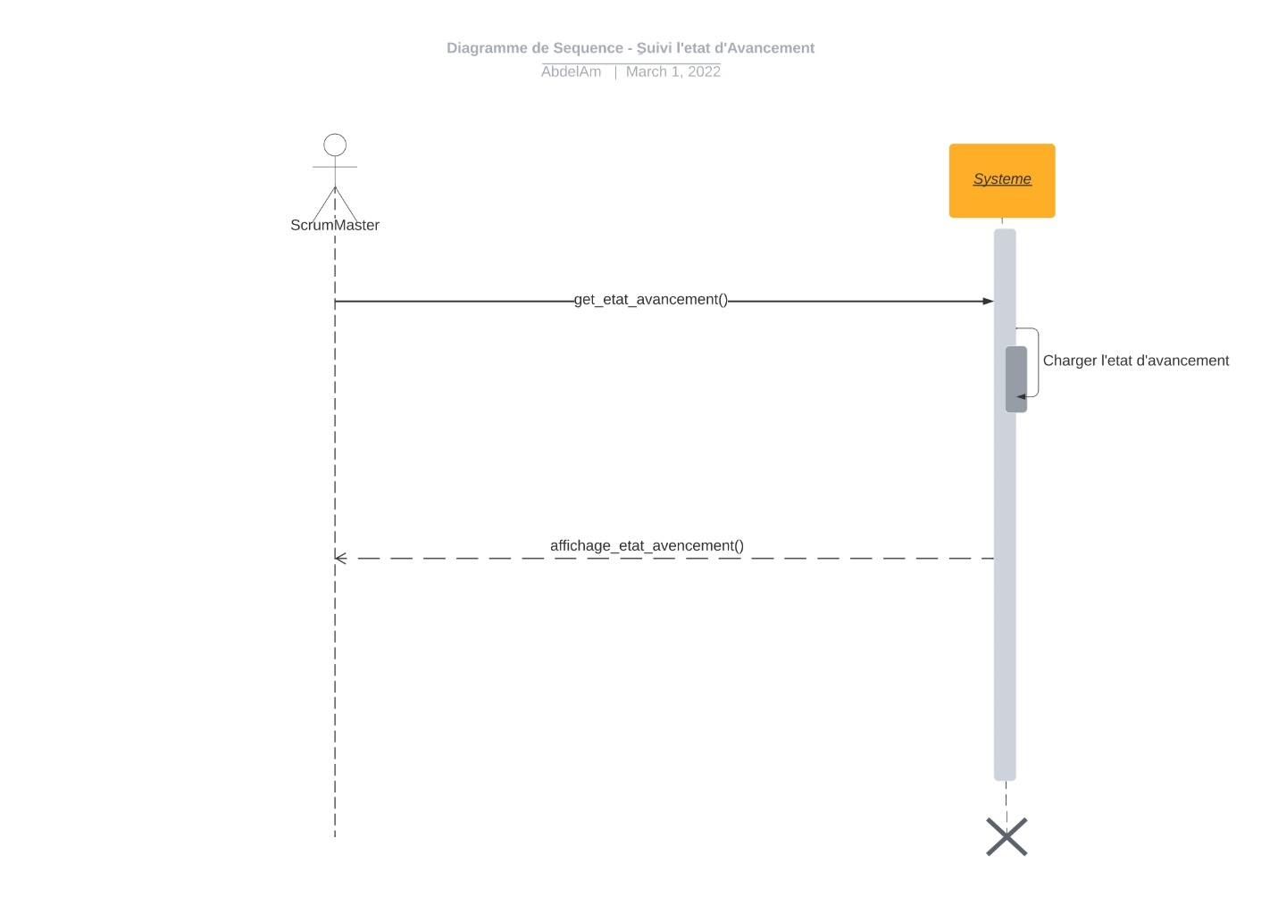

## Diagramme de Classe :

1. Définition :

Un diagramme de classes fournit une vue globale d'un système en présentant ses classes, interfaces et collaborations, et les relations entre elles. Les diagrammes de classes sont statiques : ils affichent ce qui interagit mais pas ce qui se passe pendant l'interaction.

En notation UML, une classe est représentée sous la forme d'un rectangle divisé en plusieurs parties : le nom de la classe, les attributs (champs), les opérations (méthodes) et autres.

1. Proposition :

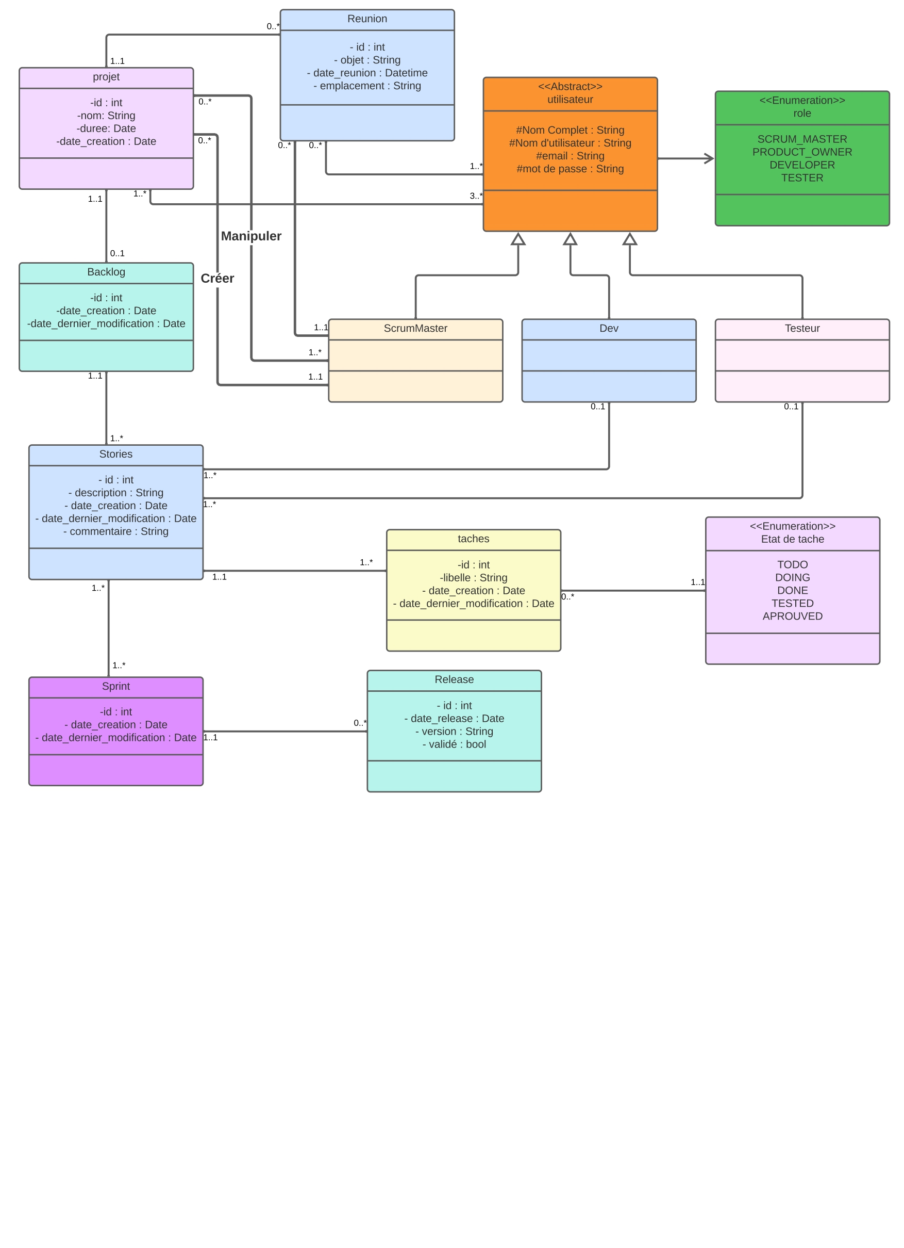

# Realisation

## Gestion du Projet



## Outils,framworks,language

## Lucidchart :

Lucidchart est une plate-forme Web qui permet aux utilisateurs de collaborer sur le dessin, la révision et le partage de graphiques et de diagrammes. Nous avons utilisé cette application pour modéliser nos différents diagrammes uml.



## HTML :

HTML, ou HyperText Markup Language, nous permet de créer et de structurer des sections, des paragraphes et des liens à l’aide d’éléments, de balises et d’attributs.



## CSS :

CSS signifie Cascading Style Sheets. Il décrit comment les objets HTML sont affichés sur le navigateur.Nous l’avons utilisé pour rendre nos pages Web plus magnifiques et dynamiques

## SCSS :

SCSS est un type spécial de fichier pour SASS, un programme écrit en Ruby qui assemble des feuilles de style CSS pour un navigateur, et pour information, SASS ajoute beaucoup de fonctionnalités supplémentaires à CSS comme les variables, l’imbrication et plus encore qui peuvent rendre l’écriture CSS plus facile et plus rapide.

## Javascript :

JavaScript est un langage de programmation qui permet d'implémenter des mécanismes complexes sur une page web. À chaque fois qu'une page web fait plus que simplement afficher du contenu statique — afficher du contenu mis à jour à des temps déterminés, des cartes interactives, des animations 2D/3D, des menus vidéo défilants, ou autre, JavaScript a de bonnes chances d'être impliqué. C'est la troisième couche des technologies standards du web.

## Typescript :

TypeScript est un langage de programmation développé et maintenu par Microsoft. Il s’agit d’un sur-ensemble syntaxique strict de JavaScript et ajoute un typage statique facultatif au langage. TypeScript est conçu pour le développement d’applications volumineuses et de transcompilations en JavaScript. Nous l’avons utilisé avec angular au lieu de javascript.



## Bootstrap :

Bootstrap est un outil frontal gratuit et open-source pour la conception de sites Web et d’applications Web. Il contient des modèles de conception basés sur HTML et CSS pour tout, de la typographie, des formulaires, des boutons, de la navigation et d’autres composants d’interface, ainsi que des extensions JavaScript

## Angular :

Angular est un framework Javascript très populaire actuellement, visant à structurer et simplifier le développement d’applications mono-pages (Single Page Application – SPA). Il est développé par Google sous licence open-source, il offre les outils nécessaires pour développer du code bien organisé, modulaire, basé sur l’injection de dépendances et prêt pour les tests unitaires.



## Csharp :

C# est un langage de programmation moderne, orienté objet et de type sécurisé. C# permet aux développeurs de créer de nombreux types d'applications sécurisées et robustes qui s'exécutent dans .NET. C# a ses racines dans la famille de langages C et sera immédiatement familier aux programmeurs C, C++, Java et JavaScript.

Nous avons utilisé le langage Csharp avec Asp.net Core dans la partie backend.



## Asp.net core :

ASP.NET est un framework de développement Web populaire pour la création d’applications Web sur la plate-forme .NET.

ASP.NET Core est la version open source de ASP.NET, qui fonctionne sur macOS, Linux et Windows. ASP.NET Core a été publié pour la première fois en 2016 et est une refonte des versions antérieures de Windows uniquement de ASP.NET

## Entity Framework Core :

Entity Framework (EF) Core est une version légère, extensible, open source et multiplateforme de la très connue technologie d’accès aux données Entity Framework.

EF Core peut servir de Mappeur relationnel objet (O/RM), qui :

Permet aux développeurs .NET de travailler avec une base de données à l’aide d’objets .NET.



## JSON :

C’est un format de données qui est léger, facile à lire et écrire pour les humains et il est aisément analysable par les machines. Il est basé sur le langage JavaScript.

Nous avons choisi pour traiter la connexion aux bases de données, ainsi que pour manipuler le transfert de données dans la coté mobile de l’application.